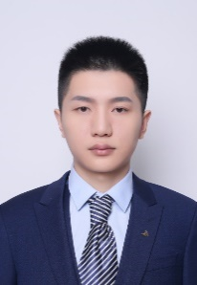

现居住地：上海市杨浦区

出生年月：1994.09

联系电话：13800000000

电子邮箱：12345678@qq.com

**陈初见**

**应聘岗位：定损理赔**

**教育背景**

**2013.09~2017.07 中国医科大学 临床医学 本科学位**

* 获得荣誉：连续2年获得校综合奖学金“励志奖”，获校二等奖学金、国家励志奖学金各一次

**工作经历**

**2018.01~2018.11 太平洋保险 理赔专员**

* 负责车险部各部各专员之间的沟通，协调，职能发挥进行管理和监督；
* 负责制定公司车险业务的发展规划，竞争策略；
* 积极开拓车险营销渠道，加强车险客户资源管理；
* 会员车险到期的通知；
* 投保回访，配合出单人员核算出单。

**2017.06~2017.12 平安保险 定损专员**

* 现场勘查，拍摄现场照片，核实案件真实性，填写勘查报告；
* 负责与相关现场勘查人员的沟通并跟踪处理进度；
* 对于需要施救的车辆联系施救单位及相关事宜；
* 对保险公司及交警无法勘查现场的案件进行沟通处理及相关指引；
* 联系车辆维修单位，负责与修理厂、定损上、第三者协商维修方式与金额；
* 按照公司规定将案件信息及进度录入系统，提交审核，并对案件存档；
* 负责收集索赔资料提交保险公司，负责跟踪保险公司赔付进度；
* 负责保险公司赔付案件的月度统计，负责自赔案件的月度统计；针对统计结果对公司理赔流程提出建议；
* 定期理清未决赔案，定期向主管领导汇报工作进度及疑难问题。

**2013.09~2017.06 中国社会大学 市场营销 本科**

**教育背景**

**技能证书**

* 专业能力：熟练掌握临床相关技能
* 语言能力：通过大学英语六级、普通话二级甲等
* 计算机能力：通过国家计算机二级，熟练使用office系列办公软件
* 其他能力：C1驾照